一、项目概述

传统火力发电面临高消耗、高污染的问题，为响应节能减排与智能化发展趋势，本项目旨在将现有火力发电厂升级为智能、洁净的新型发电设施。通过对核心工艺及配套设施的全面升级，提升发电效率，降低污染排放。本服务端配置管理模块作为项目关键组成部分，负责对整个系统的各类配置进行统一、高效的管理与维护，确保各设备及系统组件协同工作，稳定运行。

二、可查看范围
- 项目经理：全面掌握模块功能架构、开发进度、资源分配等信息，以便进行项目整体规划与决策。
- 开发团队成员：详细了解模块的技术细节，包括功能实现逻辑、接口定义、数据库设计等，用于开发、调试及优化代码。
- 测试团队成员：知晓模块功能特性、配置项规则及业务流程，制定有效的测试用例，对模块进行功能测试、性能测试、稳定性测试等。
- 运维团队成员：熟悉模块的配置操作流程、故障排查方法以及与其他系统的交互关系，保障系统在生产环境中的稳定运行与日常维护。

三、专业术语
- DCS（Distributed Control System）分布式控制系统：一种用于工业生产过程控制的计算机系统，它将控制功能分散到各个现场控制站，通过网络实现集中管理与监控，在火力发电厂中广泛应用于对锅炉、汽轮机、发电机等设备的实时控制与监测。
- OPC UA（OPC Unified Architecture）：一种工业通信标准协议，它提供了一种统一的方式来实现不同厂商设备和系统之间的数据交互，解决了传统工业通信中因协议不统一导致的互操作性问题，确保火力发电厂内各种自动化设备能够无缝通信。
- 实时数据库：专门用于存储和管理高频实时数据的数据库系统。在火力发电场景下，实时数据库可快速存储和读取如温度、压力、流量等大量实时运行数据，满足系统对数据实时性和高效读写的要求，为运行监控、故障诊断和优化控制提供数据支持。
- AGC（Automatic Generation Control）自动发电控制：通过对电厂机组出力的自动调节，使电力系统发电出力与负荷需求相匹配，维持电力系统频率稳定在规定范围内，提高电力系统运行的经济性和稳定性。
- SCR（Selective Catalytic Reduction）选择性催化还原：一种常用的火力发电厂烟气脱硝技术，通过在催化剂作用下，向烟气中喷入氨等还原剂，将氮氧化物还原为氮气和水，从而降低污染排放。
- CFB（Circulating Fluidized Bed）循环流化床：一种先进的燃烧技术，在火力发电中，燃料和脱硫剂在流化状态下充分混合燃烧，具有燃烧效率高、燃料适应性广、污染物排放低等优点。

四、功能描述

（一）配置文件管理
- 配置文件存储：负责存储各类设备和系统的配置文件，包括但不限于 DCS 系统配置文件、OPC UA 通信配置文件、设备参数配置文件等。支持多种文件格式，如 XML、JSON，确保配置信息的规范化存储。
- 文件分类与索引：对配置文件进行分类管理，建立清晰的索引结构，方便快速查找和检索特定设备或系统的配置文件。例如，按照设备类型（锅炉、汽轮机、发电机等）、功能模块（控制逻辑、通信设置、安全保护等）进行分类。
- 版本管理：记录配置文件的历史版本，每次配置文件更新时，自动保存旧版本，并标记版本号、更新时间、更新人以及更新说明。支持版本回滚操作，当新版本配置出现问题时，可快速恢复到之前的稳定版本。

（二）动态参数配置
- 参数实时调整：允许运维人员在系统运行过程中，实时修改设备的运行参数，如锅炉的燃烧温度设定值、汽轮机的转速控制参数等。系统能够及时将修改后的参数下发至相应设备，确保设备按照新参数运行。
- 参数有效性校验：在接收运维人员输入的参数时，系统自动进行有效性校验。校验规则根据设备的技术规格和运行要求制定，例如，检查参数是否在合理范围内、是否符合设备的控制逻辑等。若参数无效，系统及时给出提示信息，防止错误参数导致设备故障或系统异常。
- 参数关联与联动：识别参数之间的关联关系，当一个参数发生变化时，系统自动根据预设的联动规则，调整相关参数。例如，当锅炉负荷发生变化时，自动调整给煤量、风量等相关参数，以维持燃烧的稳定性和经济性。

（三）设备与系统配置

- 设备信息管理：录入和维护电厂内各类设备的详细信息，包括设备名称、型号、生产厂家、设备编号、安装位置、运行状态等。建立设备台账，方便对设备进行全生命周期管理。
- 系统架构配置：定义电厂自动化系统的整体架构，包括各子系统之间的连接关系、数据流向、通信协议等。配置系统节点信息，如服务器、控制器、传感器等设备在系统中的角色和地址，确保系统的正确组网和稳定运行。
- 控制策略配置：针对不同的生产工艺和设备运行要求，配置相应的控制策略。例如，设置锅炉的燃烧控制策略、汽轮机的启动和停机控制策略、发电机的并网控制策略等。控制策略以图形化或脚本化的方式进行编辑和管理，方便技术人员理解和调整。

（四）权限管理

- 用户角色定义：根据不同人员在电厂自动化系统中的职责和操作权限，定义多种用户角色，如系统管理员、运维工程师、工艺工程师、值班员等。每个角色赋予一组特定的操作权限，如配置文件的查看、修改、删除权限，设备参数的调整权限，系统运行状态的监控权限等。
- 权限分配与管理：为具体用户分配相应的角色，实现用户权限的快速管理。支持对用户权限的灵活调整，根据实际工作需要，可随时为用户添加或删除某些权限。同时，记录用户的操作日志，便于追溯和审计用户对系统配置的操作行为。
- 安全认证机制：采用安全可靠的认证方式，如用户名 / 密码、数字证书、动态令牌等，对登录系统进行配置操作的用户进行身份认证。防止非法用户访问和篡改系统配置信息，保障系统的安全性。

（五）配置校验与预警

- 配置一致性校验：定期对系统中的配置信息进行一致性校验，检查不同设备或系统之间的配置参数是否相互匹配、协调。例如，检查 DCS 系统中设置的设备控制参数与设备实际支持的参数范围是否一致，OPC UA 通信配置中源端和目的端的节点信息是否匹配等。若发现配置不一致问题，及时发出预警信息。
- 故障预警：基于配置信息和设备运行数据，建立故障预警模型。通过分析设备参数的变化趋势、运行状态与配置参数的偏离程度等因素，预测设备可能出现的故障。例如，当设备的某个关键参数接近或超出正常范围时，系统发出预警信号，提醒运维人员及时进行检查和维护，避免设备故障的发生。
- 合规性检查：依据国家相关法规、行业标准以及电厂内部的规章制度，对系统配置进行合规性检查。确保电厂的自动化系统在环保指标控制、安全生产要求等方面符合相关规定。如检查 SCR 脱硝系统的配置是否满足环保排放标准，安全保护装置的配置是否符合安全生产规范等。

（六）配置同步与备份

- 多节点同步：在分布式的电厂自动化系统中，确保配置信息在各个服务器节点、控制器和设备之间实时同步。当一处配置发生变更时，系统自动将变更信息快速传播到其他相关节点，保证整个系统配置的一致性。同步过程采用可靠的通信协议和数据传输机制，确保数据的完整性和准确性。
- 异地备份：定期将系统的配置文件和相关数据备份到异地存储设备，防止因本地硬件故障、自然灾害等原因导致数据丢失。备份策略可根据实际需求设置，如每天、每周或每月进行一次全量备份，同时在每次配置变更后进行增量备份。备份数据应进行加密存储，确保数据的安全性。
- 数据恢复：提供数据恢复功能，当系统出现故障或配置数据丢失时，可利用备份数据快速恢复系统的配置信息。恢复过程应操作简便，且能够确保恢复后的配置与备份时的状态一致，尽量减少对电厂生产运行的影响。

流程图

（一）配置文件更新流程

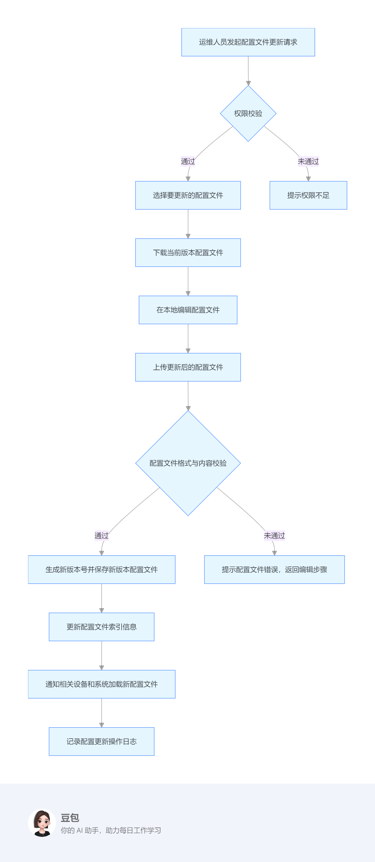

（二）动态参数调整流程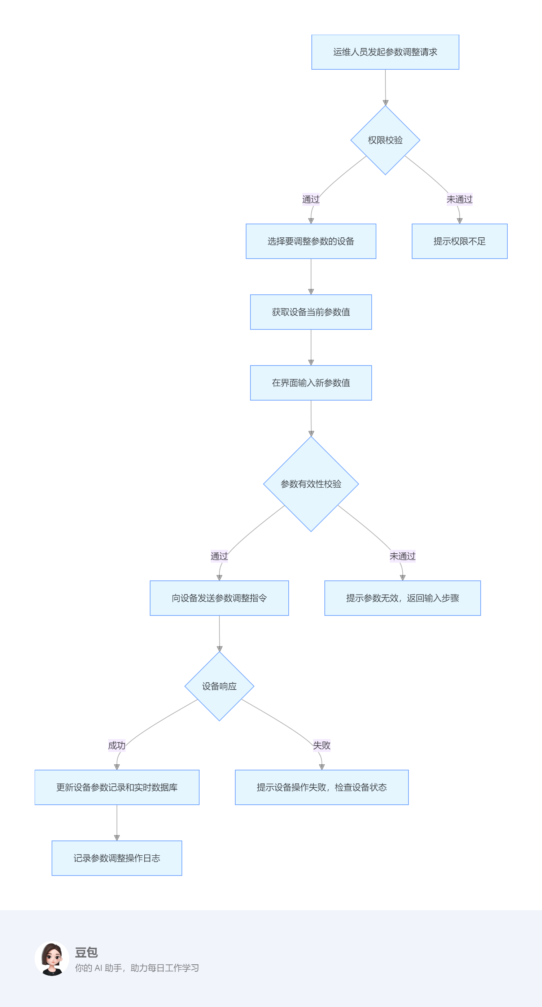

（三）权限分配流程

六、数据库表

（一）用户信息表（tb_user_info）

字段名 | 数据类型 | 约束 | 描述
user_id | INT PRIMARY KEY AUTO_INCREMENT | 主键，自增 | 用户唯一标识
username | VARCHAR(50) NOT NULL | 非空，唯一 | 用户名
password | VARCHAR(100) NOT NULL | 非空 | 用户密码（加密存储）
role_id | INT NOT NULL | 外键，关联角色表 | 用户所属角色 ID
email | VARCHAR(100) |  | 用户邮箱
phone | VARCHAR(20) |  | 用户联系电话
create_time | DATETIME NOT NULL | 非空 | 用户创建时间

（二）用户角色表（tb_user_role）

字段名 | 数据类型 | 约束 | 描述
role_id | INT PRIMARY KEY AUTO_INCREMENT | 主键，自增 | 角色唯一标识
role_name | VARCHAR(50) NOT NULL | 非空，唯一 | 角色名称，如系统管理员、运维工程师等
role_desc | VARCHAR(200) |  | 角色描述

（三）权限表（tb_permission）

字段名 | 数据类型 | 约束 | 描述
permission_id | INT PRIMARY KEY AUTO_INCREMENT | 主键，自增 | 权限唯一标识
permission_name | VARCHAR(100) NOT NULL | 非空，唯一 | 权限名称，如配置文件查看、修改权限等
permission_desc | VARCHAR(200) |  | 权限描述

（四）角色权限关联表（tb_role_permission）

字段名 | 数据类型 | 约束 | 描述
role_permission_id | INT PRIMARY KEY AUTO_INCREMENT | 主键，自增 | 角色权限关联记录唯一标识
role_id | INT NOT NULL | 外键，关联角色表 | 角色 ID
permission_id | INT NOT NULL | 外键，关联权限表 | 权限 ID

（五）设备信息表（tb_device_info）

字段名 | 数据类型 | 约束 | 描述
device_id | VARCHAR(50) PRIMARY KEY | 主键，设备唯一编号 | 设备 ID
device_name | VARCHAR(100) NOT NULL | 非空 | 设备名称
device_type | VARCHAR(50) NOT NULL | 非空 | 设备类型，如锅炉、汽轮机等
manufacturer | VARCHAR(100) |  | 生产厂家
model | VARCHAR(50) |  | 设备型号
install_location | VARCHAR(100) |  | 安装位置
running_status | TINYINT NOT NULL | 非空，0 - 停止，1 - 运行，2 - 故障 | 设备运行状态
config_file_path | VARCHAR(200) |  | 设备配置文件存储路径

（六）配置文件表（tb_config_file）

字段名 | 数据类型 | 约束 | 描述
config_file_id | INT PRIMARY KEY AUTO_INCREMENT | 主键，自增 | 配置文件唯一标识
device_id | VARCHAR(50) NOT NULL | 外键，关联设备信息表 | 设备 ID
config_file_name | VARCHAR(100) NOT NULL | 非空 | 配置文件名
config_file_version | VARCHAR(10) NOT NULL | 非空 | 配置文件版本号
config_file_content | LONGTEXT NOT NULL | 非空 | 配置文件内容
update_time | DATETIME NOT NULL | 非空 | 文件更新时间
update_user | VARCHAR(50) NOT NULL | 非空 | 更新人
is_current | TINYINT NOT NULL DEFAULT 1 | 非空，1 - 当前版本，0 - 历史版本 | 是否为当前使用版本

（七）配置参数表（tb_config_parameter）

字段名 | 数据类型 | 约束 | 描述
parameter_id | INT PRIMARY KEY AUTO_INCREMENT | 主键，自增 | 参数唯一标识
device_id | VARCHAR(50) NOT NULL | 外键，关联设备信息表 | 设备 ID
parameter_name | VARCHAR(100) NOT NULL | 非空 | 参数名称
parameter_value | VARCHAR(100) |  | 参数值
parameter_unit | VARCHAR(20) |  | 参数单位
min_value | VARCHAR(100) |  | 参数最小值
max_value | VARCHAR(100) |  | 参数最大值
update_time | DATETIME NOT NULL | 非空 | 参数更新时间
update_user | VARCHAR(50) NOT NULL | 非空 | 更新人

（八）操作日志表（tb_operation_log）

字段名 | 数据类型 | 约束 | 描述
log_id | INT PRIMARY KEY AUTO_INCREMENT | 主键，自增 | 日志唯一标识
user_id | INT NOT NULL | 外键，关联用户信息表 | 操作人用户 ID
operation_type | VARCHAR(50) NOT NULL | 非空，如配置文件更新、参数调整等 | 操作类型
operation_time | DATETIME NOT NULL | 非空 | 操作时间
operation_detail | VARCHAR(200) |  | 操作详细描述
device_id | VARCHAR(50) | 外键，关联设备信息表 | 涉及的设备 ID（若有）

七、UML 类图

plantuml
@startumlclass User {
- userId: int
- username: String
- password: String
- role: Role
+getUserId(): int
+getUsername(): String
+getPassword(): String
+getRole(): Role
+setUserId(int): void
+setUsername(String): void
+setPassword(String): void
+setRole(Role): void}
class Role {
- roleId: int
- roleName: String
- permissions: List<Permission>
+getRoleId(): int
+getRoleName(): String
+getPermissions(): List<Permission>
+setRoleId(int): void
+setRoleName(String): void
+addPermission(Permission): void
+removePermission(Permission): void}
class Permission {
- permissionId: int
- permissionName: String
- permissionDesc: String
+getPermissionId(): int
+getPermissionName(): String
+getPermissionDesc(): String
+setPermissionId(int): void
+setPermissionName(String): void
+setPermissionDesc(String): void}
class Device {
- deviceId: String
- deviceName: String
- deviceType: String
- manufacturer: String
- model: String
- installLocation: String
- runningStatus: int
- configFile: ConfigFile
- configParameters: List<ConfigParameter>
+getDeviceId(): String
+getDeviceName(): String
+getDeviceType(): String
+getManufacturer(): String
+getModel(): String
+getInstallLocation(): String
+getRunningStatus(): int
+getConfigFile(): ConfigFile
+getConfigParameters(): List<ConfigParameter>
+set

